浅谈C6132A普通车床尾座调整安装测量的改进措施
【摘要】本文是通过对C6132A普通车床尾座长期生产当中，出现的问题比较多。尾座的作用用来钻孔、打中心孔、加工长轴可以顶着另一端。利用尾座还可以加工偏心轴。对尾座的结构进行改进，使尾座在调整、安装和测量等方面，从而可以提高生产效率和缩短生产周期保证质量，而且更方便地达到各项的精度要求。如：尾座底板磨损后对尾座套筒等高的影响、上母线和侧母线偏心的影响等等，同样可以利用改进后的措施进行修复。
【关键词】 尾座 调整 安装 测量 措施
【正文】C6132A普通车床是我校的优质产品之一，已是我校生产了二十多年的“老产品”。在这二十多年里都是通过教师指导学生进行调整、安装和测量来生产的。这可使学生在实习期间获得更多的实践经验和更快地提高操作技能。
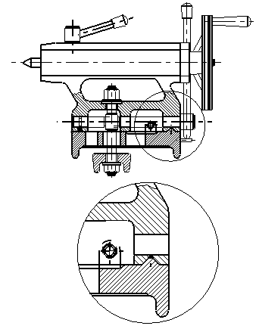
尾座的主要作用是支承工件或在尾座顶尖套筒中装上钻头、铰刀、圆板牙等刀具来加工工件。而且，要求尾座顶尖套筒移动轻便，在承受切削载荷时稳定可靠。
一、改进前尾座的调整、安装和测量方法
1、改进前尾座的结构工艺
尾座的主要结构由尾座底板、尾座体和套筒三大部分组成。（如图1尾座结构）

图1尾座结构
（1）尾座底板和尾座体经刨削成形后，以平板和角度直尺为基准，对尾座体底面和反V型槽进行刮削，使其达到加工精度要求（每25×25㎜²内不少于8个点）
（2）以尾座体为基准对尾座底板进行配刮，使其两者的结合面和V型偏移导轨面达到接触精度要求。（每25×25㎜²内不少于8个点）
（3）以床身上尾座导轨为基准配刮尾座底板使其达到精度要求。（平行度纵向和横向全长在0.02㎜范围内，尾座导轨与尾座底板V型偏移导轨的垂直度全长在0.02㎜范围内。）
（4）由尾座底板为基准，测量底板到主轴锥孔的中心高度，再对尾座体套筒孔进行镗削加工。
2、改进前对尾座部件进行调整、测量
- 溜板移动对尾座套筒伸出长度的平行度测量
将尾座套筒伸出尾座体100㎜左右，而且与尾座体锁紧。转动手轮，使大拖板上的百分表，触于顶尖套筒的上母线和侧母线上，检查百分表在100mm范围内的读数差值，即是顶尖伸出方向的平行度误差值。
一般这二项的精度要求如下：上母线公差为0.01/100mm，只许“抬头”；侧母线公差为0.03/100mm，只许“里勾”。
（2）溜板移动对尾座套筒锥孔中心线的平行度
在尾座套筒内插入一根检验心轴（300mm长），尾座套筒退回尾座体内并且锁紧。然后转动手轮，使大拖板上百分表触于检验心轴的上母线和侧母线上。百分表在300mm长度范围内的读数差值，即顶尖套内锥孔中心线与床身导轨的平行度误差。其上母线允差0.03/300mm；侧母线允差：0.03/300mm
为了消除检验心轴本身误差对测量的影响，一次检验后，将检验心轴退出，转180°再插入检验一次，两次测量结果的代数和之半，即为该项误差值。
- 调整主轴锥孔中心线和尾座套筒锥孔中心线对床身导轨的等距离
（即等高）
测量方法如下：分别测量主轴和尾座锥孔中心线的上母线，再对照两检验心轴的直径尺寸和百分表读数，经计算求得。在测量之前，也要校正两检验心轴在水平平面内与床身导轨的平行度。
测量结果应满足上母线允差0.06mm（只许尾座高）的要求。若超差则通过刮削尾座底板来调整。（如图2尾座等高测量）
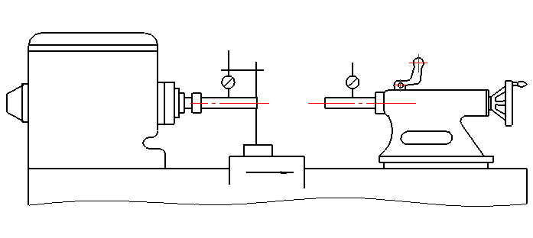
图2尾座等高测量
综上所述：1、尾座底板与床身导轨的水平和垂直方向的平行度、V形偏移导轨和床身导轨的垂直度。这二项刮削要求比较高。平行度全长要求在0.02mm范围内垂直度同样也是，而这些都是由教师从旁指导学生去完成的。
2、溜板移动对尾座套筒锥孔中心线的平行度测量（即上母线和侧母线的平行度），若超差都要通过刮削来保证，这样做费时又费力。
3、在尾座套筒侧母线调整时，经常出现尾座底板与尾座体结合面接触不良和V型偏移导轨接触面不从重，从而影响了主轴锥孔中心和尾座套筒侧母线的平行度。在车削锥度时，调整锥度的偏移量也不准确。
4、主轴锥孔中心和尾座套筒锥孔中心的等高，同样也是通过刮削来完成的。在机加工的时候，由于加工条件有限积累的误差比较大时，最终要由刮削来完成。
所以，在刮削尾座的时候，还要要求对尾座套筒上母线和侧母线、主轴锥孔中心与尾座套筒锥孔中心的等高，这三方面同时来控制。而且要求学生的综合分析能力和刮削的操作技能较高，使得尾座的生产效率较低和生产周期比较长。
二、改进后尾座的调整、安装和测量方法
1、改进后尾座的结构工艺(如图3)
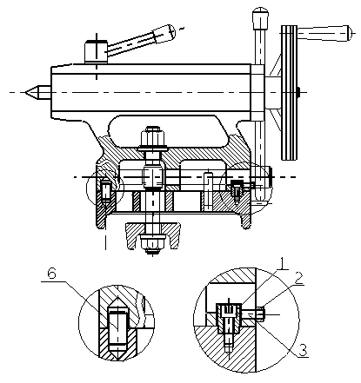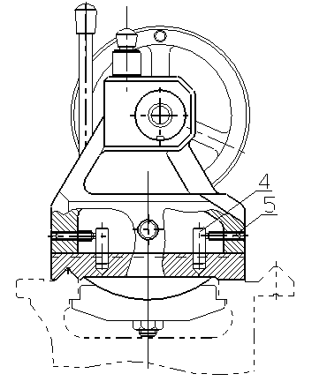
图3尾座改进后结构
1 键 2 锁紧螺母 3 调整螺丝
（1）尾座底板和尾座体经刨削成形后，可进行粗磨加工两结合面。
（2）对各个螺孔和销孔进行加工完成后，将两结合面进行精磨加工。
（3）以尾座导轨为基准对尾座底板进行配刮，直至其达到所需平行度要求为止。
（4）同样以尾座底板为基准，测量底板到主轴锥孔的中心高度，再对尾座体套筒孔进行镗削加工。
2、改进后对尾座部件进行调整、测量
为了加工方便在保证质量的前提下，提高生产效率和缩短生产周期，我以专用心轴代替套筒进行测量。
- 溜板移动对尾座套筒孔平行度测量
以专用心轴为基准对尾座套筒孔进行配刮加工，以消除镗削加工的误差和相贯孔挤出的毛刺，直至心轴在其内能移动轻便（间隙不得超过0.03mm内），将心轴伸出尾座体100㎜左右，转动手轮，使大拖板上的百分表，触于顶尖套筒的上母线和侧母线上，检查百分表在100mm范围内的读数差值，即是顶尖伸出方向的平行度误差值。
在测量过程中发现，侧母线超差时可通过调整螺丝进行调整，而不再用刮削来进行调整。上母线侧可通过磨削来达到的。溜板移动对尾座套筒锥孔中心线的平行度测量，这一项可省略是由尾座套筒加工来保证。主要是心轴伸出的长度比较长，尾座套筒锥孔直径比较小，而引起的测量误差较大和测量不准确。
（2）调整主轴中心线和尾座套筒中心线对床身导轨的等距离（即等高）
尾座套筒中心等高测量安排在最后，即车床试车检验合格完成后。在主轴卡盘上装夹一试车件，将它车削成同尾座套筒公差一样。以试车件为基准，把大拖板上的百分表，触于试车件上。将百分表的读数调零，对尾座套筒进行测量比较，两者的相差值，就是主轴和尾座套筒中心的等高值0.06mm(只许尾座高)。若超差较大时，可通过磨削尾座体和尾座底板的结合面来调整。若超差较少时，可通过对尾座底板与床身结合面进行刮削来调整其高度。
综上所述： 1、生产效率提高，尾座底板与床身导轨的水平和垂直方向的平行度、V形偏移导轨和床身导轨的垂直度。可直接以磨削来保证和控制。
2、劳动强度降低，超差的精度不须通过刮削来保证，可直接进行磨削完成，减低了学生的劳动强度。
3、技术质量易保证，改进后的准确度较高，若超差只进行调整，不需要用刮削来调整，机械化程度较高。
三、结论
以上所述，是本人通过对C6132A普通车床尾座进行改进的体会。以侧面反映在现今社会生产中，生产效率是决定于企业的竞争能力，设备改进方法对提高生产效率和缩短生产有着其重要地位，善于改进结构工艺、多借助机械设备，可更容易地保证生产质量。
参考文献：
- 韩洪涛 《机械制造技术》 上海化学出版社 2002
- 郑焕文 《机械制造工艺学》 北京高等教育出版社 1994
- 中国机械工业教育协会 《机械设计基础》机械工业出版社 2004
- 《机械设计手册》 机械工业出版社

